GUIA DE AUTOAPRENDIZAJE Nº18 EDUCACIÓN FÍSICA Y SALUD
I º MEDIO

Nombre_______________________________________ Curso: _______ Fecha: _________
OA 5: Participar y promover una variedad de actividades físicas y/o deportivas de su interés
y que se desarrollen en su comunidad escolar y/o en su entorno; por ejemplo:
- Evaluar los programas que ofrece la comunidad para promover la práctica regular de actividad física.
- Aplicar y desarrollar estrategias específicas para mejorar su condición física y la de los demás.
- Desarrollar estrategias grupales para promover una vida activa dentro de su comunidad escolar o su entorno cercano.

Objetivo de la Guía: “Promover el desarrollo de las Habilidades Motrices en niños y jóvenes”.

Correo electrónico I º Medio: efis.primeromedio.smm@gmail.com

Instrucciones:
- Esta guía la puedes imprimir o trabajar en el cuaderno.
- Registra el objetivo de la guía y la fecha de aplicación en tu cuaderno.
- Resuelve la guía de autoaprendizaje utilizando los contenidos y el material audiovisual que estará disponible en los links.
- Realizar 3 mínimo veces a la semana la rutina de ejercicio físico.

Introducción:

Hoy realizaremos nuestra guía N°18 de autoaprendizaje en la cual deberás recordar tus conocimientos sobre las Habilidades Motrices para poder promoverlas entre niños y jóvenes de nuestra Comunidad Educativa.

Link video explicativo: https://youtu.be/rXEb6ku-8uU
Link rutina de ejercicio físico: https://youtu.be/WNz9C_vyIB0

Ejercitación:

- ¿Qué son las habilidades motrices?
________________________________________________________________________________________________________________________________________________________________________

- ¿Por qué es importante desarrollar las habilidades motrices básicas?
___________________________________________________________________________________
___________________________________________________________________________________

- Según tu experiencia motriz desde niño a adolescente, ¿Crees que tienes bien desarrolladas tus habilidades motrices? Fundamenta.
____________________________________________________________________________________ ____________________________________________________________________________________ ____________________________________________________________________________________

- Completa el siguiente cuadro con acciones que desarrollen cada una de las habilidades motrices básicas.

Ejemplo: | LOCOMOCIÓN | MANIPULACIÓN | ESTABILIDAD
1
2
3
4
5

- ¿Cómo se pueden desarrollar las habilidades motrices básicas? ___________________________________________________________________________________

Da 1 ejemplo de cada una.
- Locomoción: ___________________________________________________________________
- Manipulación: __________________________________________________________________
- Estabilidad: ____________________________________________________________________

- ¿Cuáles son las Habilidades Motrices Específicas?
________________________________________________________________________________________________________________________________________________________________________

- Lee la explicación del juego y responde:
Los alumnos y las alumnas forman tres o más hileras bajo un aro y avanzan dándose pases hasta llegar al otro aro. Quien quede en posición apta para lanzar ejecuta una bandeja, encesta y debe retroceder en actitud de defensa, mientras los otros dos o las otras dos participantes deben atacar y encestar sin que él o la defensa les quite el balón. La idea es que todos los integrantes del curso estén en movimiento.

- ¿A qué deporte corresponde la actividad?
___________________________________

- ¿Qué habilidades motrices básicas se combinan en la actividad para que sea considerada como una habilidad motriz específica?
________________________________________________________________________________________________________________________________________________________________
________________________________________________________________________________

- ¿Por qué es importante el desarrollo de las habilidades motrices especializadas en los deportes?
____________________________________________________________________________________ ____________________________________________________________________________________

- Observa las imágenes y responde:
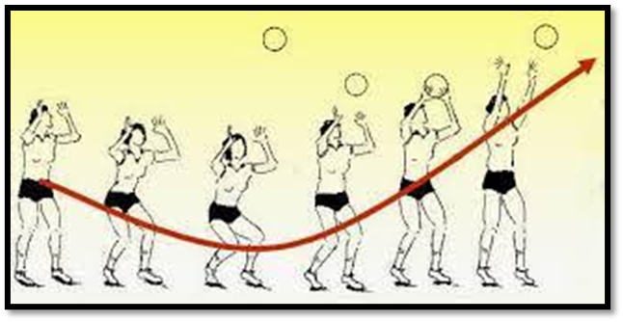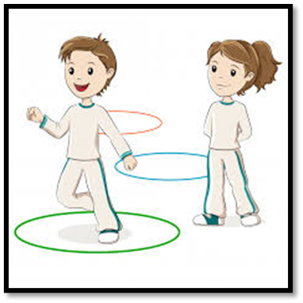

Imagen 1 Imagen 2

- ¿Qué habilidades motrices desarrolla la imagen 1? Fundamenta.
____________________________________________________________________________________________________________________________________________________________

- ¿Qué habilidades motrices desarrolla la imagen 2? Fundamenta.
______________________________________________________________________________ ______________________________________________________________________________

- Elabora un afiche de promueva el desarrollo de las Habilidades Motrices de Locomoción.

Síntesis:

Las habilidades motrices son aquellos movimientos que nos permiten desempeñar cualquier actividad física de forma ordenada y con poco esfuerzo. Las habilidades motrices básicas son la base de acciones motrices futuras y se agrupan en: locomoción, manipulación y estabilidad. Las habilidades motrices especificas corresponden a la combinación de habilidades motrices básicas. Las habilidades motrices especializadas se relacionan directamente con los gestos técnicos de cada deporte.

